**Escuela Normal De Educación Preescolar**



**Nombre:** Karen Abigail Rocha Lomas

**Materia:** Teoría Pedagógica

**Maestra:** José Luis Perales Torres

**2 Grado Sección A**

Junio 2017

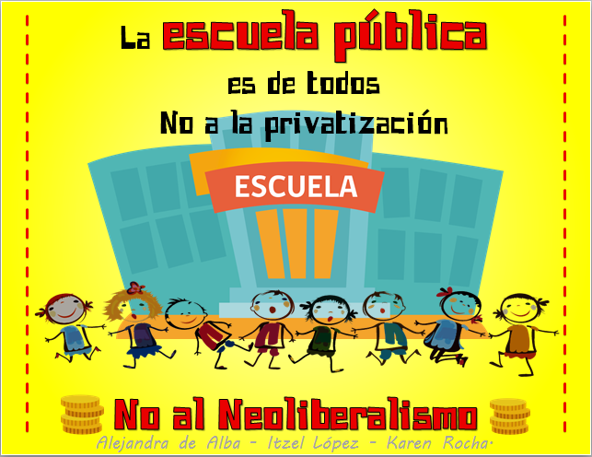

**El notición noticias**

Trae para ustedes toda la información sobre la entrevista de:

**Neoliberalismo en la educación.**

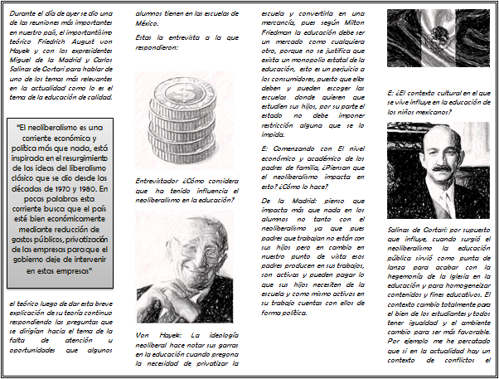

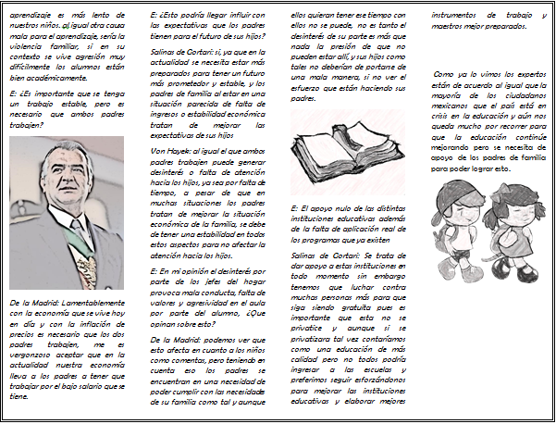

**Guion de conferencia sobre el neoliberalismo y la educación**

**Entrevistador**: Buenas tardes, les damos la bienvenida. En esta tarde estaremos dando una conferencia con el filósofo Friedrich August von Hayek y con los expresidentes Miguel dela Madrid y Carlos Salinas de Gortari donde nos hablaran un poco de su carrera y luego pasaremos a exponer el tema fundamental de esta conferencia, que sería la corriente del Neoliberalismo y su relación con las educación.

**Entrevistador**: con ustedes el señor Friedrich, quien nos dará una corta explicación de su trayectoria académica

**Teórico Friedrich August von Hayek**: muy buenas tardes, es un placer estar impartiendo esta conferencia, antes que nada soy un filósofo, jurista y economista, principalmente soy conocido por mi defensa a el liberalismo y por mis críticas a la economía planificada. les daré una breve explicación

**Entrevistador**: después de esta corta explicación daremos la palabra al expresidente, Miguel de la Madrid.

**Presidente Miguel de la Madrid**: buenas tardes, a todos ustedes, es un gusto poder estar aquí y contarles un poco de mi carrera más que nada como presidente, ya que como mi colaborador aquí presente, yo no cuento con sus estudios, pero es un placer explicar, que fui presidente de México del 1 de diciembre de 1982 al 30 de noviembre de 1988. En esta etapa de mi sexenio el neoliberalismo se empezó a plantar en México.

**Entrevistador**: enseguida con ustedes el presidente Carlos salinas de Gortari quien estuvo a cargo de la presidencia después del sexenio del señor miguel de la Madrid

**Presidente Carlos Salinas de Gortar**i: muy buenas tardes, es un placer estar en esta conferencia sobre un tema que cambió la trayectoria de México y la cual hizo un cambio radical en nuestro país

**Entrevistador**: ¿podría explicarnos en qué consiste esta teoría de la que hablaremos hoy señor Friedrich?

**Teórico Friedrich**: el neoliberalismo es una corriente económica y política más que nada, está inspirada en el resurgimiento de las ideas del liberalismo clásico que se dio desde las décadas de 1970 y 1980. En pocas palabras esta corriente busca que el país esté bien económicamente mediante reducción de gastos públicos, privatización de las empresas para que el gobierno deje de intervenir en estas empresas.

**Entrevistadora**: ¿Qué ventajas trajo esta teoría para México?

**Presidente Carlos**: cuando pensamos en neoliberalismo pensamos en Mayor importación y Exportación entre países lo cual ha sido posible con ayuda del TLC, mayor Competencia laboral, Presencia del país en la economía mundial y Menos intervención del gobierno en la economía

**Entrevistador**: ¿y las desventajas, cuáles piensa usted que han sido las desventajas del neoliberalismo?

**Teórico Friedrich**: Bueno esto es algo difícil para mí de explicar démosle la palabra al señor presidente

**Presidente Miguel**: Es lamentable decirlo pues soy un gran seguidor de su teoría pero durante mi gobierno me he podido dar cuenta que a pesar de estarlo combatiendo ha incrementado el desempleo, me ha sido necesario aumentar los impuestos por esto la inflación y los salarios han tenido que disminuir

**Entrevistador**: ¿Díganos señor presidente como ha sido su mandato?

**Presidente Carlos**: me tocó una de las etapas más difíciles del país. El neoliberalismo se empiezo a plantar en México, se decide iniciar una etapa de privatización de las empresas paraestatales. México se apega al libre comercio del mercado interno y externo.

**Entrevistador**: a partir de 1988 al término de su sexenio ¿Cómo vio el nuevo gobierno? ¿Piensa que el neoliberalismo fue clave para este?

**Presidente Migue**l: Por supuesto, Salinas de Gortari basó su gobierno en la teoría neoliberal, se dieron importantes cambios económicos, entre ellos firma del Tratado de Libre Comercio de América del Norte y la privatización masiva de empresas estatales

**Entrevistador**: ¿cómo considera que ha tenido influencia el neoliberalismo en la educación?

**Teórico Friedrich**: La ideología neoliberal hace notar sus garras en la educación cuando pregona la necesidad de privatizar la escuela y convertirla en una mercancía, pues según Milton Friedman la educación debe ser un mercado como cualquiera otro, porque no se justifica que exista un monopolio estatal de la educación, esto es un perjuicio a los consumidores, puesto que ellos deben y pueden escoger las escuelas donde quieren que estudien sus hijos, por su parte el estado no debe imponer restricción alguna que se lo impida.

**Entrevistador**: ¿Podrían darme su opinión desde el punto de vista neoliberalista sobre algunos de los temas que aparecen en gran medida en las escuelas de nuestro país? comencemos con El nivel económico y académico de los padres de familia, ¿Piensan que el neoliberalismo impacta en esto? ¿Cómo lo hace?

**Presidente Miguel**: pienso que impacta más que nada en los alumnos no tanto con el neoliberalismo ya que pues padres que trabajan no están con sus hijos pero en cambio en nuestro punto de vista esos padres producen en sus trabajos, son activas y pueden pagar lo que sus hijos necesiten de la escuela y como mismo activos en su trabajo cuentas con ellos de forma política.

**Entrevistador**: ¿El contexto cultural en el que se vive influye en la educación de los niños mexicanos?

**Presidente Carlos**: por supuesto que influye, cuando surgió el neoliberalismo la educación pública sirvió como punta de lanza para acabar con la hegemonía de la Iglesia en la educación y para homogeneizar contenidos y fines educativos. El contexto cambió totalmente para el bien de los estudiantes y todos tienen igualdad y el ambiente cambió para ser más favorable. Por ejemplo me he pensado que si en la actualidad hay un contexto de conflictos el aprendizaje es más lento de nuestros niños. al igual otra causa mala para el aprendizaje, sería la violencia familiar, si en su contexto se vive agresión muy difícilmente los alumnos están bien académicamente.

**Entrevistador**: ¿Es importante que se tenga un trabajo estable, pero es necesario que ambos padres trabajen?

**Presidente Miguel**: Lamentablemente con la economía que se vive hoy en día y con la inflación de precios es necesario que los dos padres trabajen, me es vergonzoso aceptar que en la actualidad nuestra economía lleva a los padres a tener que trabajar por el bajo salario que se tiene

**Entrevistador**: ¿Esto podría llegar influir con las expectativas que los padres tienen para el futuro de sus hijos?

**Presidente Carlos**: sí, ya que en la actualidad se necesita estar más preparados para tener un futuro más prometedor y estable, y los padres de familia al estar en una situación parecida de falta de ingresos o estabilidad económica tratan de mejorar las expectativas de sus hijos

**Teórico Friedrich**: al igual el que ambos padres trabajen puede generar desinterés o falta de atención hacia los hijos, ya sea por falta de tiempo, a pesar de que en muchas situaciones los padres tratan de mejorar la situación económica de la familia, se debe de tener una estabilidad en todos estos aspectos para no afectar la atención hacia los hijos.

**Entrevistador**: En mi opinión el desinterés por parte de los jefes del hogar provoca mala conducta, falta de valores y agresividad en el aula por parte del alumno, ¿Que opinan sobre esto?

**Presidente Miguel**: podemos ver que esto afecta en cuanto a los niños como comentas, pero teniendo en cuenta eso los padres se encuentran en una necesidad de poder cumplir con las necesidades de su familia como tal y aunque ellos quieran tener ese tiempo con ellos no se puede, no es tanto el desinterés de su parte es más que nada la presión de que no pueden estar allí, y sus hijos como tales no deberían de portarse de una mala manera, si no ver el esfuerzo que están haciendo sus padres.

**Entrevistador**: y para concluir nos podría dar su punto de vista sobre el apoyo nulo de las distintas instituciones educativas además de la falta de aplicación real de los programas que ya existen

**Presidente Carlos**: Se trata de dar apoyo a estas instituciones en todo momento sin embargo tenemos que luchar contra muchas personas mas para que siga siendo gratuita pues es importante que esta no se privatice y aunque si se privatizara tal vez contaremos como una educación de más calidad pero no todos podría ingresar a las escuelas y preferimos seguir esforzándonos para mejorar las instituciones educativas y elaborar mejores instrumentos de trabajo y maestros mejor preparados.

**Entrevistador**: le quiero dar las gracias al señor Friedrich y a nuestros ex presidentes miguel de la Madrid y Carlos salinas de Gortari por sus aportes y sus puntos de vista sobre la corriente del neoliberalismo y la educación que hoy en día está viviendo nuestro país. Muchas gracias a todos por su atención y espero haya sido de su agrado